Роль практических и лабораторных работ в повышении качества знаний по биологии в условиях реализации ФГОС

Одним из ценных свойств личности является ее самостоятельность. Это свойство формируется в учебном процессе в значительной степени при помощи так называемых самостоятельных работ: лабораторных и практических работ по биологии.

Согласно ФГОС:
1.Кабинеты естественнонаучного цикла, в том числе кабинеты физики, химии, биологии, должны быть оборудованы комплектами специального лабораторного оборудования, обеспечивающего проведение лабораторных работ и опытно-экспериментальной деятельности в соответствии с программой основного общего образования.

2.Достижения обучающимися, полученные в результате изучения учебных предметов, сгруппированы во ФГОС по трем направлениям и отражают способность обучающихся использовать на практике универсальные учебные действия, составляющие умение овладевать:
Которые обеспечивают:
- развитие способности к саморазвитию и самосовершенствованию;
- повышение эффективности усвоения знаний и учебных действий, формирования компетенций в предметных областях, учебно-исследовательской и проектной деятельности;
- формирование навыка участия в различных формах организации учебно-исследовательской и проектной деятельности, в том числе творческих конкурсах, олимпиадах, научных обществах, научно-практических конференциях, олимпиадах;

Практическая работа подтверждает теоретические знания, лабораторная предполагает наличие элемента исследования. Целый ряд работ по биологии могут проводиться и как практические, и как лабораторные в зависимости от поставленной цели.
Работа учеников на лабораторном занятии может быть организована как фронтальная, так и групповая.

- Лабораторные работы являются одной из форм работы на уроках биологии для проверки знаний, умений и навыков, полученных при изучении отдельных тем и разделов, также позволяют проверить их мыслительную деятельность, самостоятельность.
- Лабораторные работы являются одной из форм активизации познавательной деятельности.
- Они позволяют учащимся осуществить необходимые наблюдения исследовательского характера за различными биологическими объектами и процессами, провести анализ, сравнить, сделать вывод или обобщение.
Так как важнейшей задачей школы XXI века становится обучение учеников основам поисково-исследовательской деятельности, лабораторные работы способствуют развитию этого навыка. Умственный багаж, приобретенный самостоятельно, усваивается глубоко и прочно. Если ученик приложил собственные силы к добыванию этого содержания, пробиваясь через трудности, отстаивая свои позиции, оно станет его достоянием надолго.
Дальше учитель будет развивать эти навыки при написании с учащимися научно-исследовательских проектов и работ.

Например, в рамках изучения анатомии человека, опорно-двигательного аппарата, предусмотрено проведение практической работы «Определение наличия плоскостопия»
Данная практическая работа дает возможность углубиться в данную тему и найти свое отражение в исследовательском проекте «Плоскостопие – болезнь цивилизации», целью которой было | 5. Определение наличия плоскостопия  1. Возьмите лист белой бумаги и положите его на пол.  2. Затем встаньте на него мокрой ногой. Получится след.  3. Соедините самые крайние точки со стороны большого пальца и пятки – линия АК.  4. Найдите среднюю точку М. Затем восстановите перпендикуляры АВ и МD от точек А и М.  5. Найдите точку пересечения МD со следом и обозначьте её буквой С. Затем СD разделите на АВ.  6. Оценка результатов. Если получится число, больше 0.33, то имеет место плоскостопие, если меньше, то всё в порядке. (У многих людей отрезок СD равен 0, это в пределах нормы)  7. Подготовленные таким образом отпечатки принесите в школу.  Вывод: я провел(а) работу по определению плоскостопия и обнаружил(а), что у меня плоскостопия(е) нет/есть.

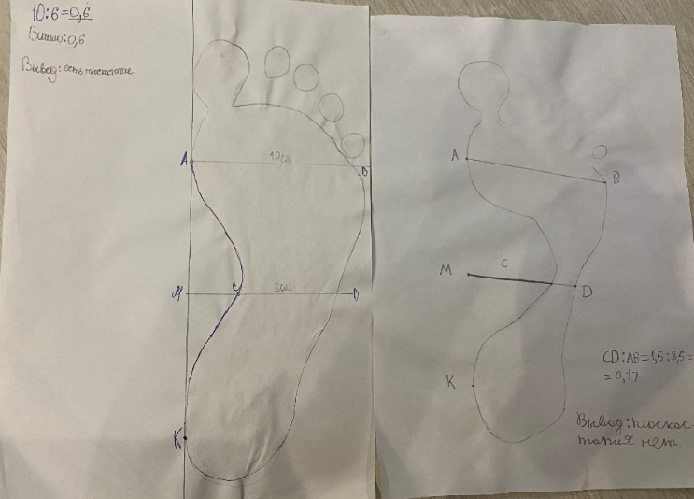

Данная практическая работа дает возможность углубиться в данную тему и найти свое отражение в исследовательском проекте «Плоскостопие – болезнь цивилизации», целью которой было
Цель данной работы: ознакомление с причинами возникновения плоскостопия и способами его лечения и профилактики.
задачи:
1.Установить причины развития плоскостопия
2.Провести сравнительный анализ результатов диагностики у учащихся 8-х и 1-х классов.
3.Разъяснить отрицательные последствия плоскостопия на формирование организма
4.Проанализировать возможность профилактики и лечения плоскостопия в детском возрасте и у взрослых.
Проблемные вопросы работы:
-Почему врачи называют плоскостопие болезнью цивилизации?
-Влияет ли плоскостопие на формирование скелета?
-Как сохранить стопу здоровой?
Ожидаемый результат:
-Сформированность осознанной потребности в ведении здорового образа жизни.
- Информированность по профилактике плоскостопия
ВЫВОД: причины возникновения плоскостопия могут быть самыми разными – от врождённого плоскостопия, до плоскостопия, возникшего вследствие болезней или травм. Однако чаще всего причиной плоскостопия является современный образ жизни.
Человек в своей повседневной жизни двигается, ходит, а иногда и бегает по гладким и твёрдым искусственным поверхностям, а для правильного формирования сводов стопы нужна постоянная стимуляция мышц и связок.
Стимуляторами могут выступать жесткая трава, камни, песок, земля (если ходить по ним босиком).
Агрессивными для стопы являются паркет, ламинаты, другие твёрдые покрытия, в том числе толстая подошва, при которой мышцы и связки стопы не работают.

Еще одна практическая работа в курсе анатомии «Функциональная сердечно сосудистая проба» навыки которой можно использовать при написании исследовательской работы по теме:
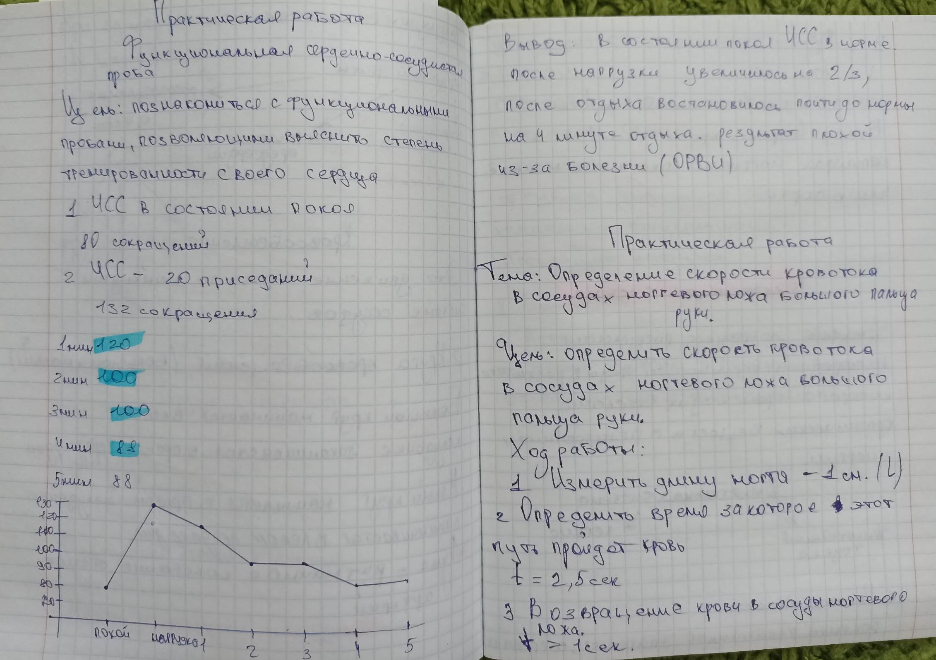

«Изменения функционального состояния артериального давления учащихся в процессе дневной учебной деятельности»
Целью работы является исследование влияния дневной учебной нагрузки на состояние артериального давления учащихся.
Задачи исследования состоят в том, чтобы:
1.Осуществить замеры путем двухразового измерения артериального давления и ЧСС участникам эксперимента.
2. Провести суточный мониторинг артериального давления (СМАД) у отдельных учащихся врачом функциональной диагностики.
3.Обработать результаты всех измерений и сделать выводы с привлечением к оценке результатов медицинского работника.

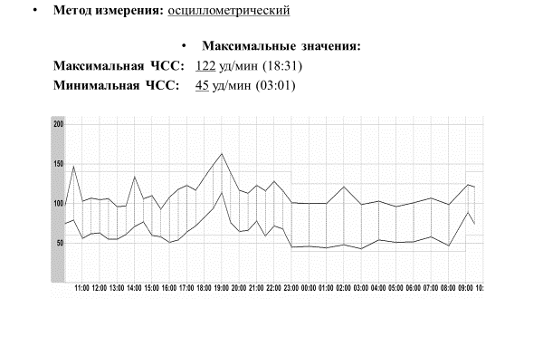

ВЫВОД:
Установлено, что учебная деятельность вызывает неодинаковые изменения показателей кровообращения. В процессе умственной нагрузки происходило достоверное снижение частоты сердечных сокращений, минутного объема крови, а также систолического и диастолического давления. Что же касается таких показателей как ударный объем крови, и пульсовое давление, то их величины изменялись незначительно.

В рамках школьной программы на уроках ботаники при изучении семян проводится лабораторная работа: Условия, необходимые для прорастания семян.

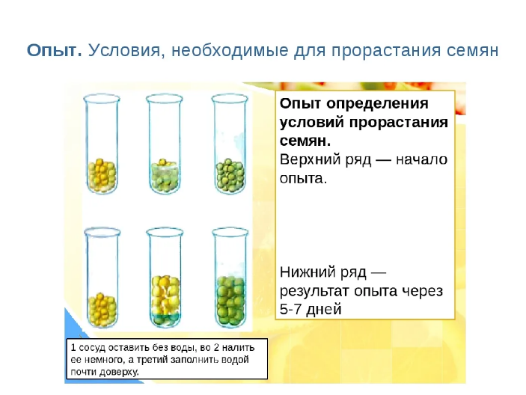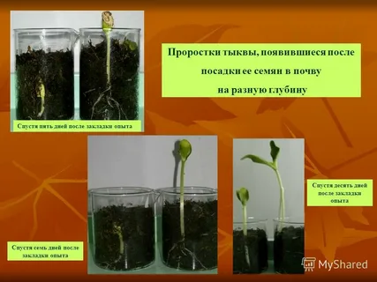
Эта работа легла в основу исследовательской работы: Гидропоника, как способ выращивания растений.
Наша гипотеза:
растение, выращенное методом гидропоники, в отличие от растения, выращенного в почве, вырастет гораздо быстрее, ну или будет выглядеть наиболее привлекательным и здоровым.
Цель проекта: узнать, что такое гидропоника и выявить какой способ выращивания растений будет наиболее эффективным.
Задачи проекта:
1. Выяснить, что такое гидропоника, ее плюсы и минусы
2. Определить актуальность гидропоники в современном мире.
3. Провести эксперимент по выращиванию растений разными способами: традиционный, гидропонный.
4. Проанализировать какой из методов выращивания растений наиболее эффективный.
5. Сделать общий вывод.
Объект исследования: Методы выращивания растений.
Предмет исследования: Гидропоника.
Методы исследовательского проекта: изучение и обобщение; эксперимент; наблюдение; сравнение.

Выполнение лабораторных и практических работ является фундаментом изучения биологии в основной школе. Наблюдая явления, рассматривая организмы, проводя опыты, учащиеся извлекают полезную информацию самостоятельно
Современный учитель ДОЛЖЕН применяет практические и лабораторные работы для повышения качества знаний по биологии в условиях реализации ФГОС

